[山东省立医院胸外科副主任团队研究遭质疑，图片变色拉伸引关注](https://mp.weixin.qq.com/s?__biz=MzkyNTc2OTI4Mw==&mid=2247491571&idx=2&sn=866d36e8592eedfa49af5de9cac60311&chksm=c067c0f14b43fa99082c0774f69b7619f6424401ed5a497a719a67e0aa73118a2d8ce5965cb1&scene=126&sessionid=1742489582)

[慧眼学术](javascript:void(0);)2025-03-15 14:20:47中国香港





**论文信息**

2018年7月，**山东省立医院胸外科**在OncoTargets and Therapy期刊上发表一篇标题为“Inhibition of MUC1-C entering nuclear suppresses MYC expression and attenuates malignant growth in esophageal squamous cell carcinoma”**抑制MUC1-C进入细胞核抑制MYC的表达并减弱食管鳞状细胞癌的恶性生长**的论文被质疑。

本工作得到了山东省自然科学基金的资助(2014ZRB14125)。

doi: 10.2147/ott.s168813

第一作者：山东省立医院 Zhongwei Xin , Gongsun Xin

通讯作者：山东省立医院 Xiangyan Liu（音译：刘相燕）

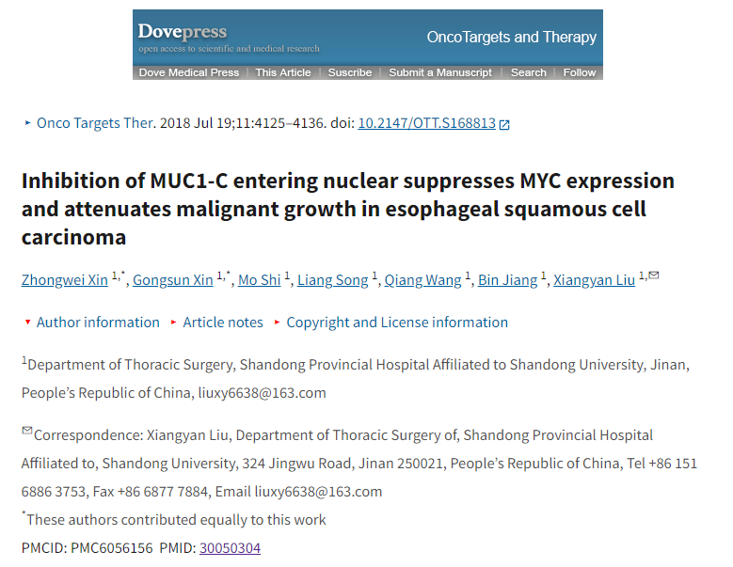

**质疑信息**

**2025年3月，Sholto David** **在 Pubpeer 论坛上发表评论：**

图4:橙色矩形中的图像比预期的更相似。蓝色的强度和水平拉伸是不同的。请作者检查并评论？

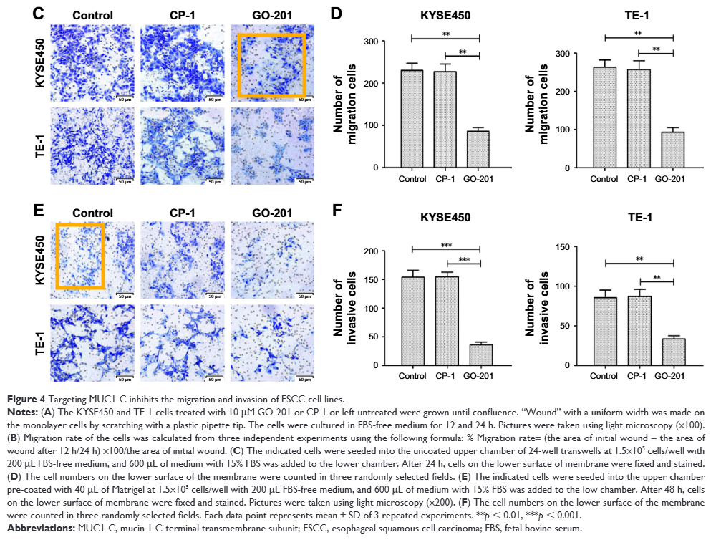

**经过慧眼学术再次查重后发现大量重复。（见下图）**

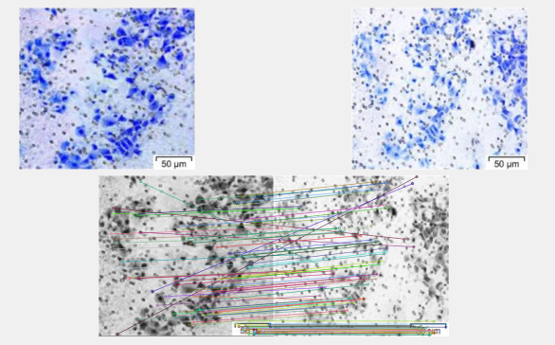

消息来源：

https://pubpeer.com/publications/55B28C1D89FF20B78E0E0734EEC6B4

声明：

若认为本内容侵犯您或者单位的权益，请速与我们联系并详述侵权情况。我们将依法快速处理，移除涉嫌侵权内容。

联系QQ   1729349097

**往期推荐:**

[引爆全网的学术不端克星神器！一键本地检测，全网最低价，再也不用担心图片误用和第三方图片造假的神器来啦](https://mp.weixin.qq.com/s?__biz=MzkyNTc2OTI4Mw==&mid=2247484961&idx=1&sn=d8a51a591fb0c959e88bc92de949b52c&scene=21#wechat_redirect)

[委员建议：将学术不端行为与其他造假行为一样入“罪”](https://mp.weixin.qq.com/s?__biz=MzkyNTc2OTI4Mw==&mid=2247491231&idx=1&sn=bf06908b0e9e428754f6000aee228d8e&scene=21#wechat_redirect)

[旋转再用？广东药科大学药学院副院长团队研究被质疑学术不端](https://mp.weixin.qq.com/s?__biz=MzkyNTc2OTI4Mw==&mid=2247491429&idx=2&sn=161b2203bbf2a1f157e57bafb33805df&scene=21#wechat_redirect)

[清华大学权威教授研究连遭质疑，重复性问题成焦点](https://mp.weixin.qq.com/s?__biz=MzkyNTc2OTI4Mw==&mid=2247491261&idx=3&sn=2842736b4f13fa3c5eb9cb625147aeb5&scene=21#wechat_redirect)

[长海医院论文竟与旧图“撞脸”，引发广泛质疑！](https://mp.weixin.qq.com/s?__biz=MzkyNTc2OTI4Mw==&mid=2247491261&idx=4&sn=83daf09984cfdffc1332800ed76e6229&scene=21#wechat_redirect)